***HAMDI ADLANE***

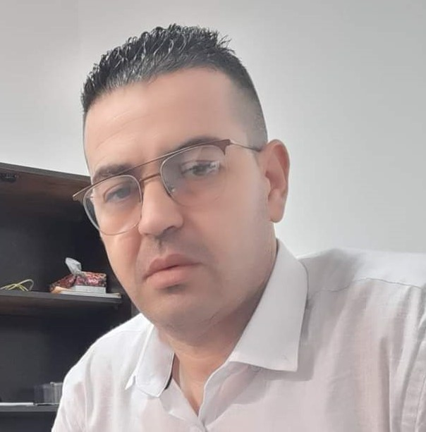

**Age*: 42 ans.***

***Situation familiale : Mariée & Enfants : 03***

***Service militaire : Dégagé .***

***Adresse : Coopérative EL OUNCER LOT N° 12 GUE CONSTANTINE***

***Code postal 16 065 Alger – Algérie -***

***Téléphone* *: 0560 010  087***

***E-mail* *:***[***adlane.hamdi@yahoo.fr***](mailto:adlane.hamdi@yahoo.fr)

***E-mail :***[***adlane.hamdi@outlook.fr***](mailto:adlane.hamdi@outlook.fr)

***Etudes et Formations***

***Année (1999 2000) : BAC chimie***.

***Année 2004 :* *DEUA en chimie industriel option analyse faculté houari Boumediene.***

***Année 2009 :* *Attestation de participation au Star Brands par HFS Académie.***

***Année 2014* : *Attestation de réussite le management intermédiaire.***

**: *Formation des superviseurs***

***de vente en management d’équipes par***

***ESG école supérieure de gestion.***

***Année 2018 :* *Attestation de réussite le management intermédiaire.***

**: *Formation gestion commerciale et marketing management de l’entreprise***

***ESG école supérieure de gestion.***

***Métrise outils informatiques :***

***\* Excel et world et power point et Outlook* *et Réseaux sociaux***

***\*Système REP (logiciel de vente et facturation).***

***\* Système ASSABIL logiciel : gestion des forces de vente mobiles***

***\* Système INTELLIX logiciel : gestion des forces de vente mobiles***

***\*Système ODOO logiciel : gestion des forces de vente mobiles***

***\* Système PDA ou HHT (Personnel Digital Assistant) ou (Hand Help Technologie).***

***Langues :***

***ARAB : très bien lu et écrit et parler.***

***Français : bien lu et écrit et parler.***

***Anglais : moyen lu et écrit et parler.***

***Expériences professionnelles***

***Juin 2023 à ce jour :***

***Directeur commerciale & responsable des ventes nationales de LA SARL HC pro UNITE CHLOROX.***

* ***Définir la stratégie commerciale globale de l’entreprise en collaboration avec la Direction générale et la mettre en œuvre***
* ***Manager les équipes en charge de la mise en œuvre de la politique commerciale .***
* ***Définir avec le Directeur marketing les plans de marketing opérationnel***
* ***Établir les objectifs de vente et suivre leur réalisation***
* ***Gérer l’ensemble des budgets commerciaux.***
* ***Participer aux négociations commerciales de haut niveau en étroite collaboration avec les Responsables grands comptes***
* ***Suivre en direct les clients majeurs et historiques de l’entreprise ( les partenaires ou distributeurs )***

***Décembre 2020 au janvier 2022* :**

***Directeur site et responsable des ventes SARL RICHAM DISTRIBUTION le distributeur exclusif de groupe PALMARY FOOD.***

***Septembre 2019 au septembre 2020 :***

***Responsable plateforme des ventes détail Chez Sarl GTM distribution produits laiterie (camembert SIDI DAADA et yaourts et autres)***

***Octobre 2014 au septembre2018 :***

***Régional manager des ventes canal gros Chez SARL HYGINIEX MANUFACTURE COMPANY (les produits hygiène bébé et corporelle)***

***Aout 2013 au septembre2014 :***

***Responsable de l’analyses des ventes et planification chez SPA DIFEX (distributeur exclusif FADECO).***

***Janvier 2011 au juillet 2013* *:***

***Superviseur de vente détail chez SPA DIFEX (distributeur exclusif FADECO).***

***Janvier 2010 au janvier 2011 :***

***Développeur des ventes détail chez SPA DIFEX (distributeur exclusif FADECO).***

***Juin 2007 au décembre 2009 :***

***Représentant commercial des ventes détail chez SPA STAR BRANDS.***

***Caractères spécifiques***

***Sports, Formations, Passions, Projets.***

***Le sens de communication.***

***Le sens de responsabilité et de l ‘organisation disponibilité et dynamique.***